ТИПОВОЕ КОНКУРСНОЕ ЗАДАНИЕ
Вузовского чемпионата «Молодые профессионалы (Ворлдскиллс Россия)»
чемпионатного цикла 2022
компетенции
«Управление локомотивом»

Конкурсное задание включает в себя следующие разделы:

1. Форма участия в конкурсе: 2
2. Общее время на выполнение задания: 2
3. Задание для конкурса 2
4. Модули задания и необходимое время 2
5. Критерии оценки. 17
6. Приложения к заданию. 17



- Форма участия в конкурсе: Индивидуальный конкурс
- Общее время на выполнение задания: 4 ч.

- Задание для конкурса
Содержанием конкурсного задания являются практические работы: по решению «кейсов», приемке и эксплуатации механического оборудования подвижного состава, управление грузовым и пассажирским поездами на тренажерных комплексах, приемка и эксплуатация тормозного оборудования подвижного состава, а также задание по оказанию первой доврачебной помощи пострадавшим. Участники получают исходные данные для выполнения конкурсного задания, которое имеет несколько самостоятельных модулей выполняемых последовательно.
Конкурс, включает в себя практические задания: решение «кейса» по различным ситуационным задачам, связанным с работой машиниста локомотива, ведение грузового и пассажирского поездов по участку железной дороги, приемку колесной пары локомотива, приемку и эксплуатацию тормозного оборудования подвижного состава на стенде, демонстрацию навыков по оказанию первой доврачебной помощи пострадавшему при помощи робота-тренажера.
Окончательные аспекты критериев оценки уточняются членами жюри. Оценка производится как в отношении работы модулей, так и в отношении процесса выполнения работ. Если участник конкурса не выполняет требования техники безопасности, подвергает опасности себя или других конкурсантов, такой участник может быть отстранен от конкурса.
Конкурсное задание должно выполняться модулями в зависимости от результатов жеребьевки. Оценка выполнения конкурсного задания также происходит от модуля к модулю.
- Модули задания и необходимое время
Таблица 1.
Наименование модуля |  | Соревновательный день | Время на задание
A | Кейс по решению ситуационных задач | С1 | 0,5
B | Ведение грузового поезда (на тренажерном комплексе) | С1 | 1
C | Ведение пассажирского поезда (на тренажерном комплексе) | С1 | 1
D | Приёмка и эксплуатация тормозного оборудования | С1 | 0,5
E | Приемка и эксплуатация подвижного состава | С1 | 0,5
F | Охрана труда | С1 | 0,5

Модуль A Кейс по решению ситуационных задач
Участник должен найти правильное решение, согласно действующих инструкций на приведенные ситуационные задачи.
Участнику выдается кейс с набором ситуационных задач
Участнику необходимо ознакомится с бланком задания, оценить поставленные перед ним ситуационные задачи.
- Описать в развернутой форме ответ на ситуационные задачи.
- По окончанию работ, сдать работу для оценки экспертам
Выполнение модуля начинается согласно SMP плана. Участник знакомится с заданием и по готовности начинает его выполнять. После окончания выполнения модуля участник должен понять руку и сообщить о завершении экспертам.

Ситуационная задача № 1
При следовании по участку с грузовым поездом вы выявили падение давление в ТМ в связи с саморасцепом поезда, ваши действия:
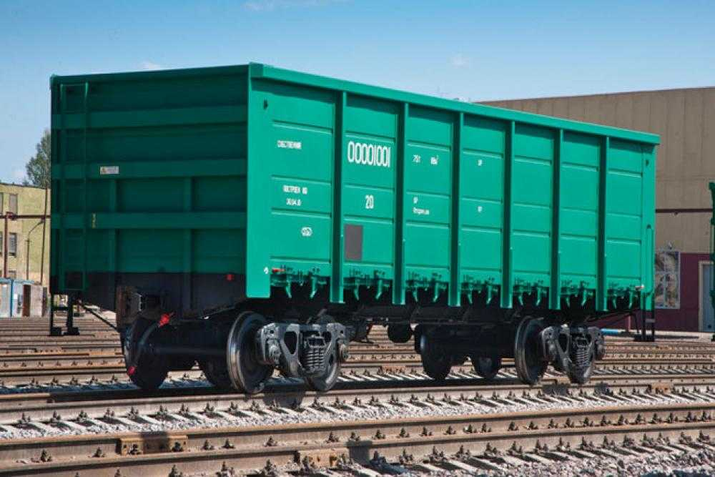
Ситуационная задача № 2
При следовании с электропоездом вы получили сообщение о проезде людей на внешних частях поезда, ваши действия:
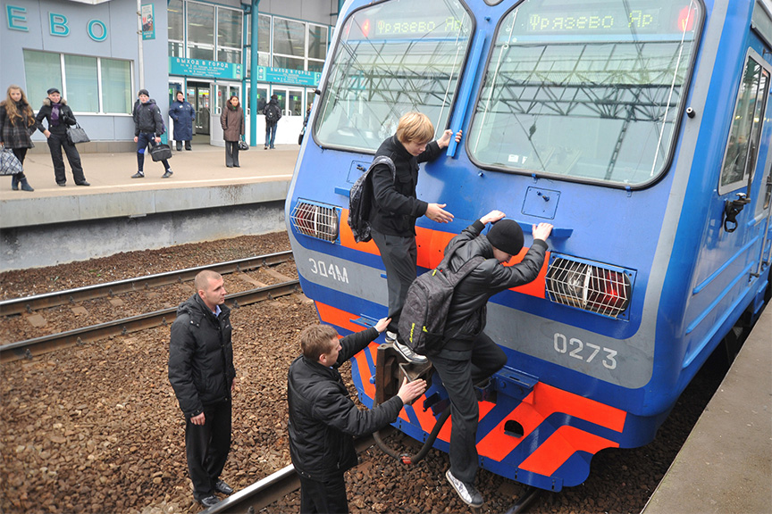
.

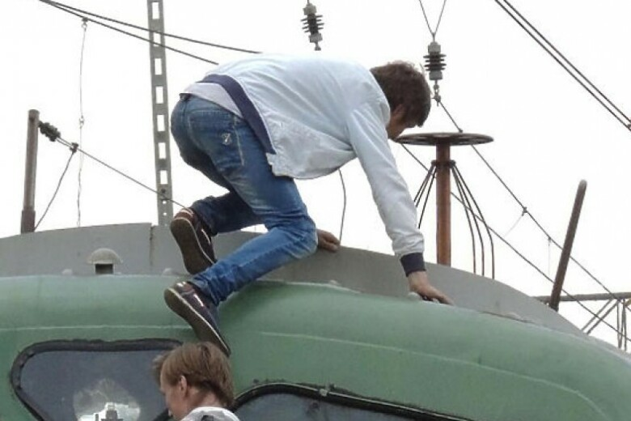
Ситуационная задача № 3
При следовании с электропоездом вы получили сообщение о проезде людей на крыше поезда, ваши действия:

Ситуационная задача № 4
При проведении опробования тормозов в пути следования, вы не получили должного тормозного эффекта, ваши действия:
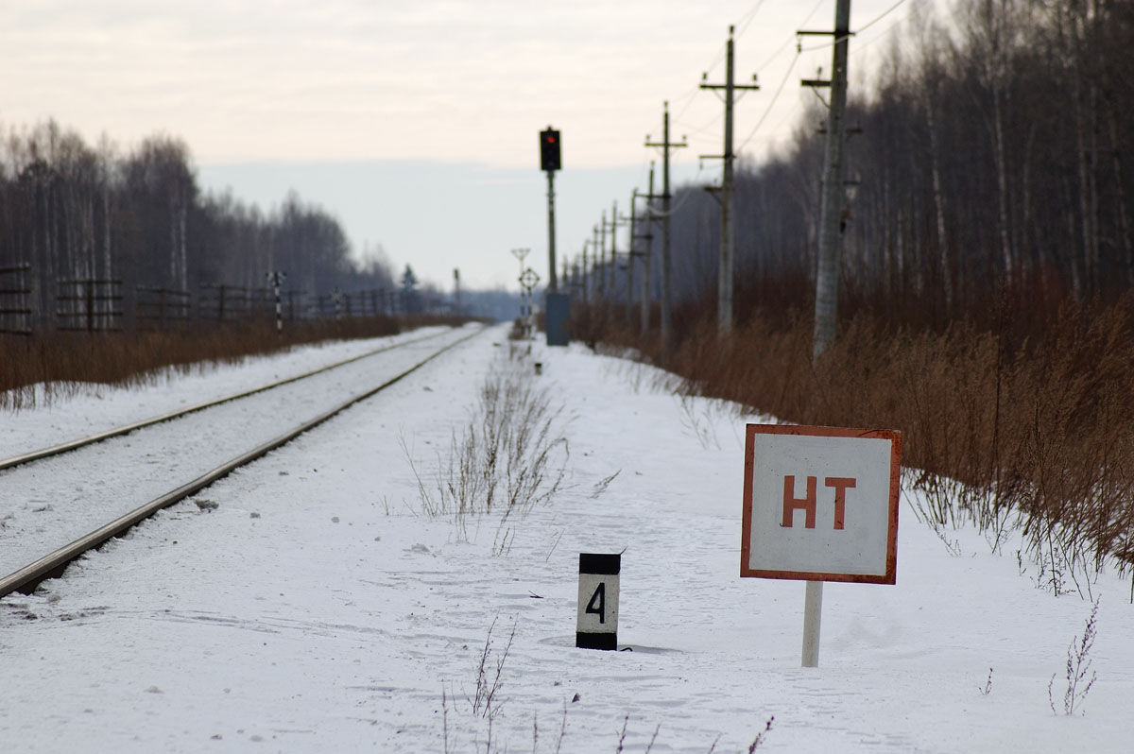

Ситуационная задача № 5
При следовании по участку вы выявили сход подвижного состава, ваши действия:
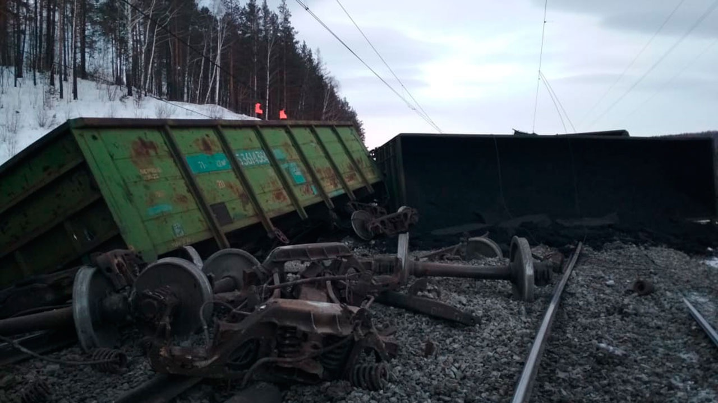

Ситуационная задача № 6
При следовании по перегону вы выявили пожар в составе поезда, ваши действия:
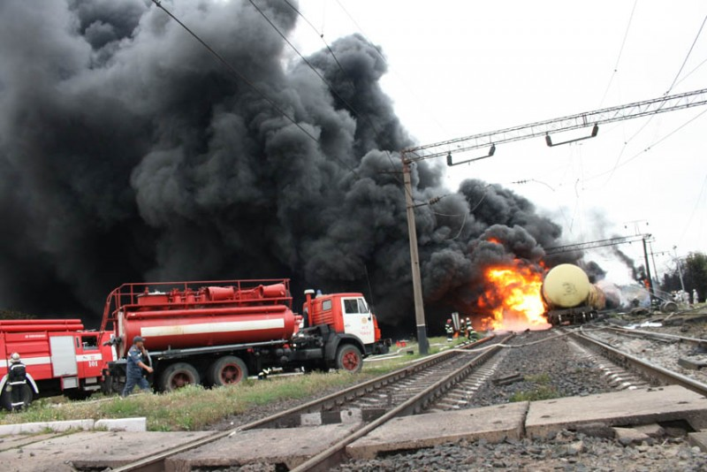

Ситуационная задача № 7
При следовании по перегону вы выявили пожар в локомотиве, ваши действия:

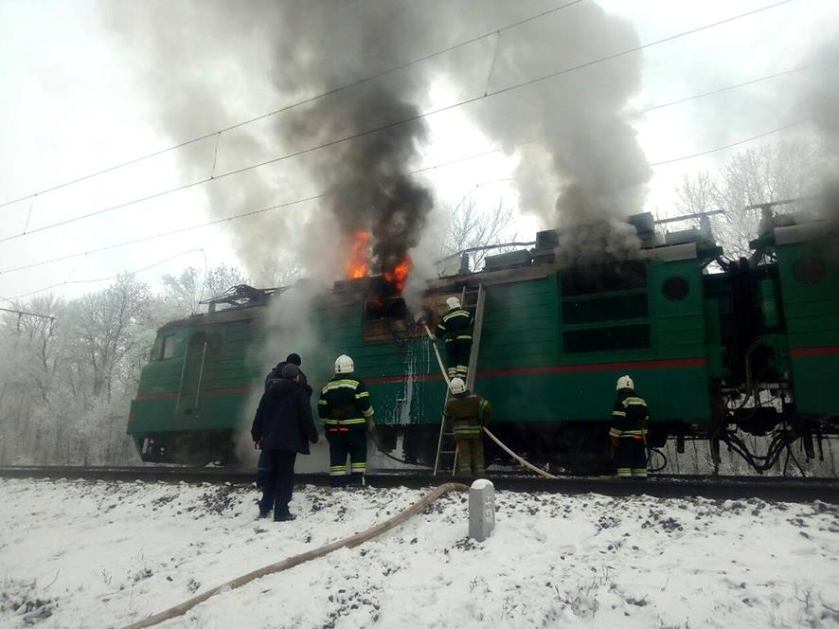
Ситуационная задача № 8
При следовании по перегону вы выявили пожар в электропоезде, ваши действия:
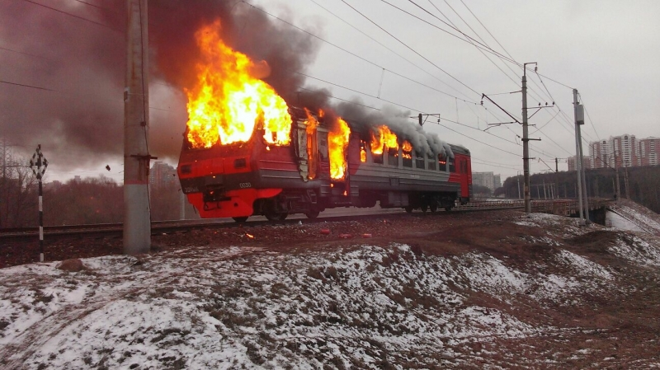

Ситуационная задача № 9
При подходе к железнодорожной станции (искусственному сооружению), перед которыми установлено УКСПС, произошло переключение входного (проходного) светофора с разрешающего на запрещающее показание, предупредительного светофора на более запрещающее показание, включение заградительного светофора, или при получении информации о срабатывании УКСПС от речевого информатора, ДСП (ДНЦ) по поездной радиосвязи. Что обязаны сделать машинист и помощник машиниста:

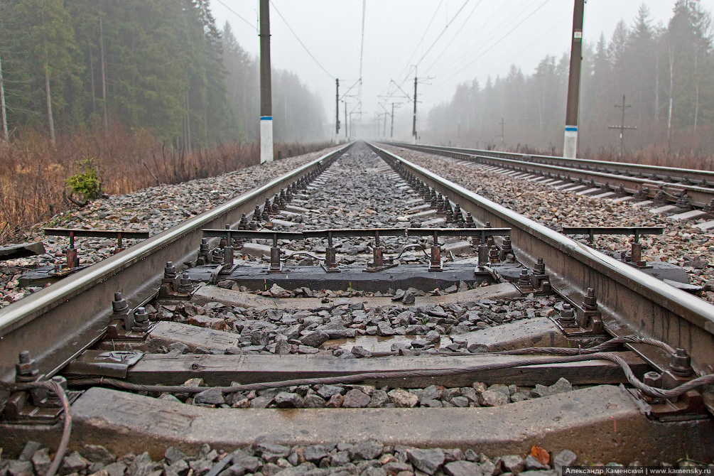

Ситуационная задача № 10
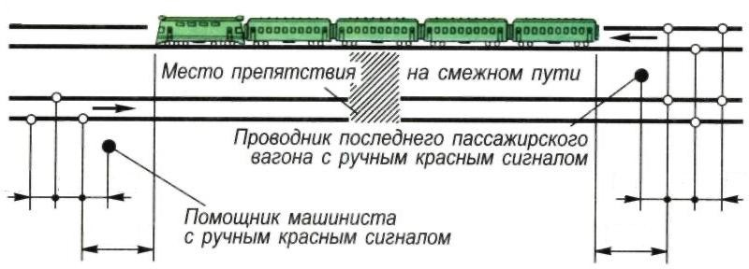
Вы - работник локомотивной бригады пассажирского или грузового поезда, вынужденно остановившегося на перегоне по причине схода с рельсов ,столкновения, развалившегося груза и т.п. Ваша задача - написать недостающие размеры ограждения на рисунке А и Б на перегоне помощником машиниста и проводником последнего вагона так, как прописано в п.48 приложения 7 ПТЭ ( рисунок 110 и 111 ).

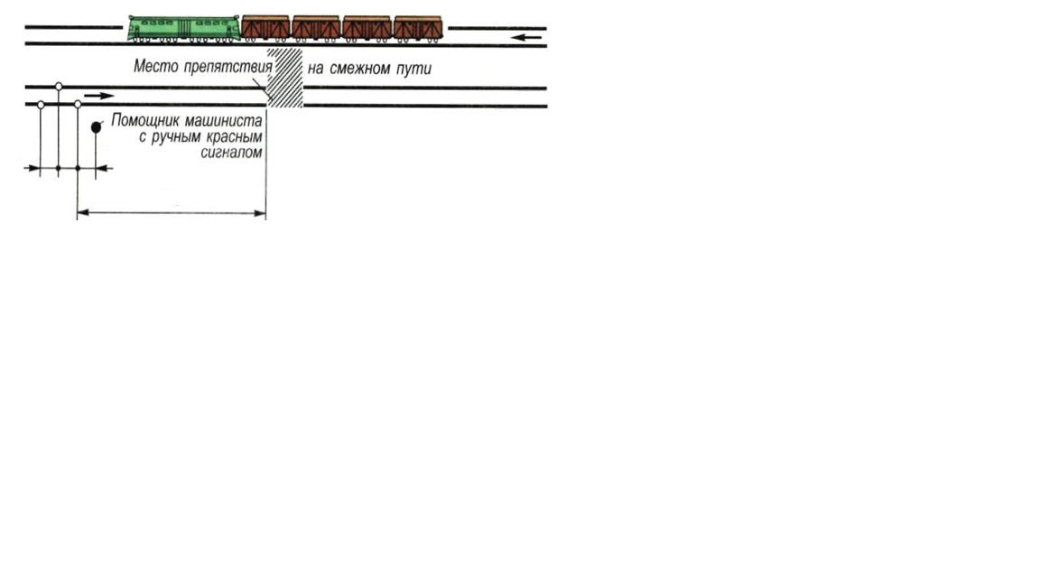

Модуль «B» Ведение грузового поезда (на тренажерном комплексе)
Участник должен выполнить:
Ознакомиться с профилем участка, по которому необходимо провести поезд, с массой поезда, количеством вагонов, расписанием движения при его наличии, ознакомиться с поездными документами
В 1. Привести локомотив в рабочее состояние
Участнику при выполнении задания необходимо:
выполнить операции по приведению локомотива в рабочее состояние (электровоза, тепловоза)
В 2. Выполнить сокращенное опробование тормозов, проверить справку об обеспечении поезда тормозами
Участнику при выполнении задания необходимо:
- проверить справку об обеспечении поезда тормозами, найти допущенную ошибку
- проверить плотность ТМ (записать результат проверки плотности на обратной стороне справки)
- выполнить сокращенное опробование тормозов согласно требованиям правил технического обслуживания тормозного оборудования и управления, тормозами железнодорожного подвижного состава утверждённых приказом Минтранса России от 03.06.2014г. №151
- подавать установленные звуковые сигналы
В 3. Регламент переговоров
Участнику при выполнении задания необходимо:
- перед отправлением выполнить регламент «Минута готовности»
- проверить целостность ТМ
- выполнить регламент переговоров при вынужденной остановке на перегоне
В 4. Ведение поезда и соблюдение правил технической эксплуатации
Участнику при выполнении задания необходимо:
- Провести заданный поезд без нарушений с соблюдением правил технической эксплуатации и других нормативных документов
- Уложиться в отведенное время выполнения задания
В 5. Управление локомотивом
Участнику при выполнении задания необходимо:
- В пути следования не допускать режимы работы локомотива вызывающие повреждение его силового оборудования
В 6. Управление тормозами поезда
Участнику при выполнении задания необходимо:
- Управлять тормозами поезда согласно требований правил технического обслуживания тормозного оборудования и управления, тормозами железнодорожного подвижного состава утверждённых приказом Минтранса России от 03.06.2014г. №151
В 7. Проверка действия тормозов в пути следования
Участнику при выполнении задания необходимо:
- Выполнять проверку действия тормозов в пути следования со скорости 40-60км/ч и руководствуясь требованиями правил технического обслуживания тормозного оборудования и управления, тормозами железнодорожного подвижного состава утверждённых приказом Минтранса России от 03.06.2014г. №151.
В 8. Эксплуатация приборов безопасности
Участнику при выполнении задания необходимо:
  - Эксплуатировать приборы безопасности согласно распоряжению ОАО «РЖД» от 4 февраля 2019 г. N183р «Об утверждении инструкции по эксплуатации локомотивных устройств безопасности»
В 9. Действия в нештатных ситуациях
Участнику при выполнении задания необходимо:
- В пути следования отработать действия в нестандартных ситуация согласно нормативным документам.
Модуль «С» Ведение пассажирского поезда (на тренажерном комплексе)
Участник должен выполнить:
Ознакомиться с профилем участка, по которому необходимо провести поезд, с массой поезда, количеством вагонов, расписанием движения при его наличии, ознакомиться с поездными документами
C 1. Привести локомотив в рабочее состояние
Участнику при выполнении задания необходимо:
- выполнить операции по приведению локомотива в рабочее состояние (электровоза, тепловоза)
C 2. Выполнить сокращенное опробование тормозов, проверить справку об обеспечении поезда тормозами
Участнику при выполнении задания необходимо:
- проверить справку об обеспечении поезда тормозами, найти допущенную ошибку
- проверить плотность ТМ (записать результат проверки плотности на обратной стороне справки)
- выполнить сокращенное опробование тормозов согласно требованиям правил технического обслуживания тормозного оборудования и управления, тормозами железнодорожного подвижного состава утверждённых приказом Минтранса России от 03.06.2014г. №151
- подавать установленные звуковые сигналы
C 3. Регламент переговоров
Участнику при выполнении задания необходимо:
- перед отправлением выполнить регламент «Минута готовности»
- проверить целостность ТМ
- выполнить регламент переговоров при вынужденной остановке на перегоне
C 4. Ведение поезда и соблюдение правил технической эксплуатации
Участнику при выполнении задания необходимо:
- Провести заданный поезд без нарушений с соблюдением правил технической эксплуатации и других нормативных документов
- Уложиться в отведенное время выполнения задания
C 5. Управление локомотивом
Участнику при выполнении задания необходимо:
- В пути следования не допускать режимы работы локомотива вызывающие повреждение его силового оборудования
C 6. Управление тормозами поезда
Участнику при выполнении задания необходимо:
- Управлять тормозами поезда согласно требований правил технического обслуживания тормозного оборудования и управления, тормозами железнодорожного подвижного состава утверждённых приказом Минтранса России от 03.06.2014г. №151
C 7. Проверка действия тормозов в пути следования
Участнику при выполнении задания необходимо:
- Выполнять проверку действия тормозов в пути следования со скорости 40-60км/ч и руководствуясь требованиями правил технического обслуживания тормозного оборудования и управления, тормозами железнодорожного подвижного состава утверждённых приказом Минтранса России от 03.06.2014г. №151.
C 8. Эксплуатация приборов безопасности
Участнику при выполнении задания необходимо:
  - Эксплуатировать приборы безопасности согласно распоряжению ОАО «РЖД» от 4 февраля 2019 г. N183р «Об утверждении инструкции по эксплуатации локомотивных устройств безопасности»
C 9. Действия в нештатных ситуациях
Участнику при выполнении задания необходимо:
- В пути следования отработать действия в нестандартных ситуация согласно нормативным документам.

Модуль «D» Приёмка и эксплуатация тормозного оборудования
Участник должен выполнить:
D1. Проверки тормозного оборудования
Участнику при выполнении задания необходимо:
- Выполнить проверку тормозного оборудования согласно требованиям правил технического обслуживания тормозного оборудования и управления, тормозами железнодорожного подвижного состава утверждённых приказом Минтранса России от 03.06.2014г. №151.
- Заполнить акт проверки тормозного оборудования

Название проверки | Фактическое значение | Допустимая норма
Проверка плотности тормозной сети
Проверка плотность питательной сети
Проверка времени ликвидации сверхзарядного давления краном машиниста
Проверка плотности уравнительного резервуара крана машиниста
Проверка работы вспомогательного тормоза на максимальное давление в тормозных цилиндрах
Проверка темпа экстренной разрядки через кран машиниста
Проверка отсутствия недопустимого снижения давления в тормозных цилиндрах
Проверка проходимости воздуха через блокировочное устройство
Провекра проходимости воздуха через кран машиниста
Провекра работы крана машиниста в III положении, при искусственно созданной утечке из ТМ через отверстие 5мм
Проверка работы крана машиниста в поездном положении, при искусственно созданной утечке из ТМ через отверстие 5мм
Проверка работы воздухораспределителей при ступени торможения
Проверка работы датчика контроля состояния тормозной магистрали

Модуль «E» Приемка и эксплуатация подвижного состава
Участнику при выполнении задания необходимо:
- выполнить комплекс контрольных операций для определения технического состояния колесной пары, который включает в себя визуальный контроль, измерение размеров обнаруженных дефектов согласно инструкции по осмотру, освидетельствованию, ремонту и формированию колесных пар локомотивов и моторвагонного подвижного состава железных дорог колеи 1520 мм ОАО «РЖД» 2631р от 22.12.2016
- заполнить акт проверки колесной пары.

Неисправности колесной пары | Фактическое значение | Браковочная норма | Примечание

Модуль «F» Охрана труда
F 1. Оказание первой доврачебной помощи
Участнику при выполнении задания необходимо:
Продемонстрировать приемы первой помощи используя робот-тренажер по ситуационной задаче согласно распоряжению ОАО РЖД 1824р от 21.08.2019:
- при поражении током
- при закрытом переломе нижней конечности
- при артериальном кровотечении

- Критерии оценки.
Таблица 2.

Критерий |  | Баллы
 |  | Судейские аспекты | Объективные аспекты | Всего
A | Кейс по решению ситуационных задач | 0 | 13 | 13
B | Ведение грузового поезда (на тренажерном комплексе) | 0 | 26 | 26
C | Ведение пассажирского поезда (на тренажерном комплексе) | 0 | 26 | 26
D | Приёмка и эксплуатация тормозного оборудования | 0 | 18 | 18
E | Приемка и эксплуатация подвижного состава | 0 | 10 | 10
F | Охрана труда | 0 | 7 | 7
Всего |  | 0 | 100 | 100

